2012年厦门市初中毕业及高中阶段各类学校招生考试
思 想 品 德
（试卷满分：100分 考试时间：90分钟）

准考证号 姓名 座位号
注意事项：
1．全卷两大题，共30小题，试卷共6页，另有答题卡；
2．答案一律写在答题卡上，否则不能得分。

一、选择题（下列各题的四个选项中，只有一个最符合题意，请选出来。每小题2分，共50分）
1．2011年11月，神舟八号飞船与 目标飞行器成功对接，这是中国载人航天首次空间交会对接试验获得成功。
A．风云二号 B．天宫一号 C．神舟七号 D．长征三号
2．2011年12月26日，厦门经济特区建设 周年庆祝大会隆重举行。
A．20 B．25 C．30 D．35
3．胡锦涛总书记在建党90周年大会上的讲话中指出：经过90年的奋斗、创造、积累，党和人民必须倍加珍惜、长期坚持、不断发展的成就是：开辟了 道路，形成了中国特色社会主义理论体系，确立了 。
A．科学发展 社会主义基本制度
B．改革开放 四项基本原则
C．中国特色社会主义 中国特色社会主义制度
D．中国特色社会主义 四项基本原则
4．被中共中央精神文明建设指导委员会授予“当代雷锋”荣誉称号的是
A．朱光亚 B．吴菊萍 C．孟佩杰 D．郭明义
5．2011年6月1日，《中华人民共和国 法》正式实施。2011年6月11日是中国第______个“文化遗产日”，也是这一法律实施后的首个“文化遗产日”。
A．非物质文化遗产 6 B．文化遗产 2
C．民俗民间文化保护 6 D．文物保护 6
2012年2月14日，2011年度国家科学技术奖励大会在北京人民大会堂隆重举行。
回答6～7题。
6．获得2011年度国家最高科学技术奖的是
A．谢家麟 吴孟超 B．谷超豪 孙家栋
C．谢家麟 吴良镛 D．袁隆平 吴孟超

7．设立国家科学技术奖，重奖有突出贡献的科学家。表明我国
①面临的主要问题是科技落后 ②尊重知识、尊重人才
③实施科教兴国战略和人才强国战略 ④积极推动科技创新
A．①②③ B．①③④ C．②③④ D．①②④
2011年7月11日是第二十二个世界人口日。中国占世界人口的比重从改革开放初期的22%下降至2010年的19%，人口增长模式发生转变，生育水平显著下降。
回答8～9题。
8．2011年世界人口日的主题是：“面对 亿人的世界”。
A．40 B．50 C．60 D．70
9．从材料中我国人口状况的变化可以看出
A．计划生育的国策已过时 B．人口过快增长势头得到控制
C．人口增长压力得到根本缓解 D．提高人口素质尤为迫切
10．父母的爱是浓郁的芬芳，儿女的感恩是清雅的馨香，一代代、一辈辈，我们都能聆听到馨香给芬芳的甜蜜回答。对这句话理解最准确的是
A．成年子女有赡养父母的义务 B．父母要依法抚养和教育子女
C．孝敬父母是中华民族传统美德 D．父母对子女的爱是无私的
11．小静因被老师误会而受到批评。她应该
A．控制情绪，得过且过 B．找老师争辩，还自己清白
C．保持沉默，埋怨老师 D．找老师沟通，消除误会
12．“赠人玫瑰，手留余香”；“己所不欲，勿施于人”。上述名言所揭示的道理是
A．协商谦让 B．平等待人 C．自爱自重 D．与人为善
13．2012年5月8日，80后女教师张丽莉在失控客车撞向学生的刹那，用柔弱的身躯推开了学生，自己却被碾在车下。她的行为
①体现了爱岗敬业的高尚品德 ②诠释了大爱无疆的真谛
③体现了自强不息的优秀品质 ④有利于弘扬社会正气
A．①②③ B．①②④ C．②③④ D．①③④
14．依据我国法律规定，根据图1判断三人的年龄由大到小排列是

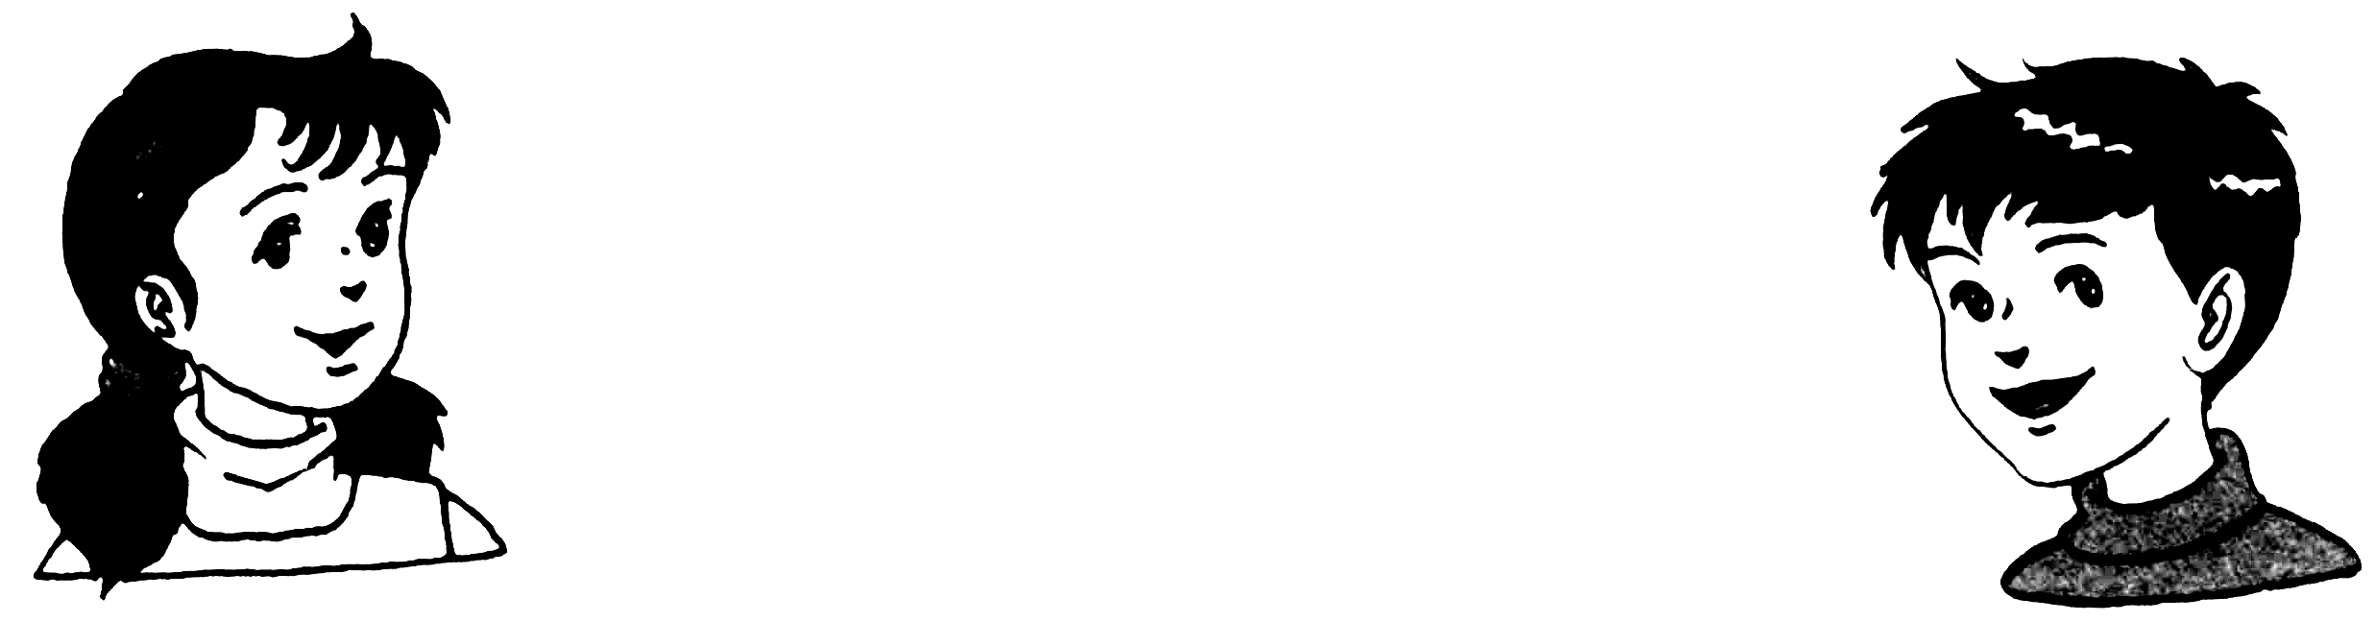
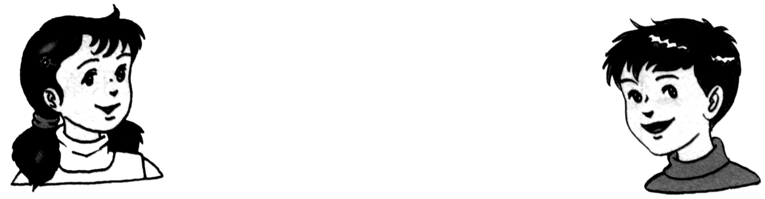
甲：我还不到负刑事责任的年龄
丙：我属从轻或减轻刑事处罚的年龄
乙：我可以应征入伍了
图1

A．丙、乙、甲 B．乙、甲、丙 C．乙、丙、甲 D．甲、丙、乙
15．遭遇绑架，最有效的办法是
①与之抗争 ②弄清方位及对方目的 ③冷静，沉着应对 ④伺机逃跑，设法求救
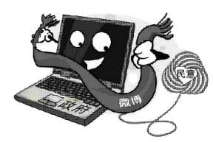
A．①②③ B．②③④
图2
C．①③④ D．①②④
16．图2中政府的举措有利于公民行使
A．选举权 B．决策权
C．监督权 D．管理权
17．假如你去旅游，住进宾馆后，首先要做的是
A．寻找餐厅吃饭 B．开电视看节目
C．了解逃生路线 D．检查房间设施
18．下列有关宪法与普通法律的叙述中，符合宪法精神的是
A．违反宪法的法律对人们有约束力
B．普通法律的制定要以宪法为根据
C．对于抵触宪法的法律，人们可以自由选择遵守或不遵守
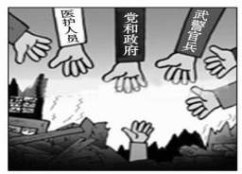
D．宪法与普通法的法律效力相同
图3
19．下列观点与图3的含义相符合的是
A．关爱社会，积极承担社会责任
B．在他人危难时才应承担责任
C．做好自己的本职工作
D．营造“人人为我、人人爱我”的社会氛围
20．人身自由是一切自由权利的基础。以下四种行为中属于行使人身自由权利范围的是
A．自助出国旅游 B．接受义务教育
C．依法逮捕犯罪嫌疑人 D．发表政治言论
21．近年来，不少地方通过使用即开型有奖发票，引导消费者提高索要发票的意识。消费者索要发票
①为国家税收做贡献 ②是公民法制意识增强的表现
③是行使自主选择权的体现 ④为依法求偿提供了凭据
A．②③④ B．①②④ C．①②③ D．①③④
22．近期，在网上盛传的厦门城管打人视频，引起社会热议。后经警方缜密调查，否定了网上的说法，还城管清白。这一事件警示我们，面对繁杂的网络信息应该
①独立思考，学会选择 ②明辨是非，理性行动
③抵制网络，拒绝诱惑 ④遵纪守法，严于律己
A．①②③ B．②③④ C．①②④ D．①③④
23．下列选项中，最能体现图4寓意的是
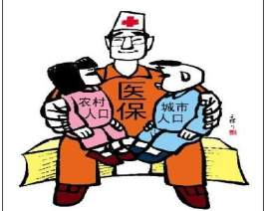
A．共同富裕 B．男女平等
图4
C．团结友爱 D．和谐发展
24．由于历史原因分藏两岸的《富春山居图》，经两岸三地文化人的努力，于2011年6月在台北合璧展出。这表明
①实现两岸统一已无羁绊
②加强交流，是两岸民众的共同愿望
③“一国两制”具有强大的生命力
④两岸血脉相连、文化薪火相传
A．①② B．③④ C．②④ D．①④
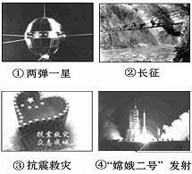
25．为了帮助学生理解教学内容，老师提供了一组图片。从图5判断，这堂课的课题应该是
图5
A．文化落后，也会挨打
B．和平与发展的关系
C．百年大计，教育为本
D．民族精神和时代精神的关系

二、根据要求回答下列问题（共50分）
26．（11分）
“我的人生中只有两条路，要么赶紧死，要么精彩地活着。”——刘伟
10岁时因一场意外而失去双臂，但他努力学会了在生活上自理；12岁学游泳，两年后在全国残疾人游泳锦标赛上夺冠。备战奥运时，超强的训练使他患病并危及生命，只得放弃游泳，转为学习用脚弹钢琴。每天七八个小时的练习，双脚抽筋，脚趾磨出了血泡，艰辛程度超乎常人想象。一年后，钢琴水平达到了专业七级。在《中国达人秀》的舞台上，一曲《梦中的婚礼》，征服了全场观众。他就是被誉为“无臂钢琴师”的刘伟——一个用灵魂演奏生命音符的强者。
根据材料回答：
（1）“刘伟——用灵魂演奏生命音符的强者”。你认为“灵魂”包含哪些内容？（2分）
（2）“我的人生中只有两条路，要么赶紧死，要么精彩地活着。”我们应该怎样向刘伟学习，精彩地活着？（7分）
（3）以“生命”和“挫折”为中心词写一句生命箴言。（2分）
27．（8分）
图6是四位同学在课堂上的发言。
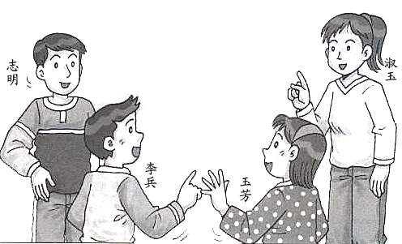
答应别人的事一定要做到
考试不要作弊
与别人约好不要无故迟到
做错事要主动承认
图6

请根据他们的发言内容回答：他们讨论的主题是什么？谈谈你对这一主题的认识。（8分）
28．（12分）
张某成立了一家调查公司，非法获取公民的手机开户资料、车主资料、购房资料等个人信息，并以此为平台，经营信息咨询服务，从中谋利。经警方调查取证，人民法院审理，判处张某有期徒刑1年6个月。
阅读材料，回答：
（1）法院的判决说明了什么？（4分）
（2）假如你的亲友因信息遭遇窃取而使利益受损，请你为他提供维权的方法。（4分）
（3）请你为防止个人信息泄露支两个妙招。（4分）
29．（8分）
厦门市环保局网站从2012年3月1日起每天向公众发布PM2.5监测平均值。据环保局统计，目前，空气中PM2.5主要来源是机动车尾气排放、工业污染和建筑施工扬尘污染，大约有40.5%来自机动车尾气排放。
【PM2.5是指大气中直径小于或等于2.5微米的颗粒物，富含大量的有毒、有害物质，不仅使天空难见“蓝天白云”，而且危及人体健康。】
根据上述材料回答：
（1）厦门市对PM2.5监测的重视，表明政府正在实施国家的哪一项战略？其内涵是什么？（4分）
（2）为了使厦门的“蓝天”更“蓝”，你能够做些什么？（试举两例）（4分）

30．（11分）
《闽南神韵》是全国首台以闽台民俗风情为核心主题的大型文化演出，该剧以崭新的艺术构思，既融入了博饼、木偶等闽南文化的元素，又结合了芭蕾舞等西方文化的精华；既使用传统的表演方法，又运用高科技的灯光、影像等手段，生动地展示了闽台文化的历史渊源和丰富内涵，是一场古典与时尚交响，传统与现代并存，中国与世界共舞的文化盛宴。 | 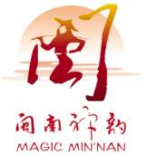  图7
结合材料，回答：
（1）说出图7中女性群体的名称。（2分）

（2）分析说明《闽南神韵》取得的成功为我们传承闽台文化带来哪些启示？（7分）

（3）了解和感悟闽台传统文化的途径有哪些？（请举两例）（2分）



